#### Creación de perfiles para el menú intranet

1. Ingresar a Administración de Menú:

Seleccionar a la opción **Administración/Administración del Menú** e ingresar los siguientes valores:

Esquema: Intranet

Opción: Mantenimiento de perfiles

1. Crear los **perfiles** con la siguiente información

**Perfil: CTRLPAS-CONSULTA-GENERAL**

Perfil restringido?: Sí

Descripción: CTRLPAS-CONSULTA-GENERAL

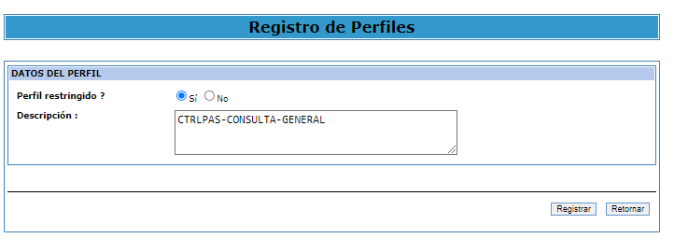

#### Asignar Programa al Perfil

1. Ingresar de acuerdo a lo indicado en la siguiente pantalla:

1. Seleccionar la opción **Administración/Administración del Menú** e ingresar los siguientes valores:

Esquema: Intranet

Opción: Mantenimiento de perfiles

* Para el perfil CTRLPAS-CONSULTA-GENERAL se procede a la asignación del programa “Declaración por Tipo”: seleccionamos el tipo de búsqueda por Código, y buscamos el texto 22.1:

De esta lista elegimos el siguiente programa:

* Aduanas / Control Aduanero / Control de Pasajeros / Consultas / Declaración por Tipo

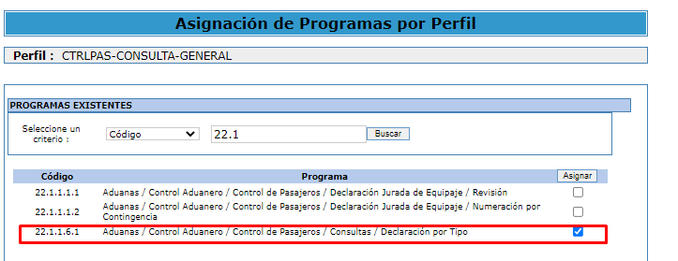

*Luego presionar “asignar”*

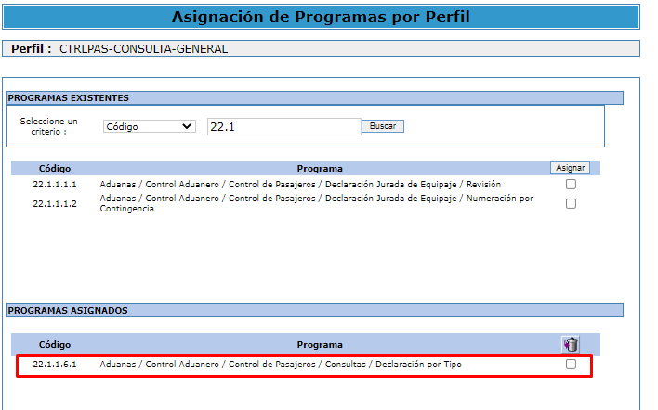

* Para el perfil CTRLPAS-JEFE-UNIDAD se procede a la asignación del programa “Declaración por Tipo”: seleccionamos el tipo de búsqueda por Código, y buscamos el texto 22.1:

De esta lista elegimos el siguiente programa:

* Aduanas / Control Aduanero / Control de Pasajeros / Consultas / Declaración por Tipo

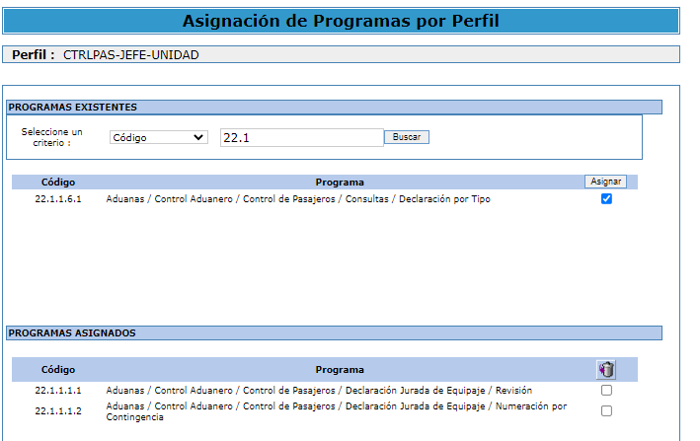

*Luego presionar “asignar”*

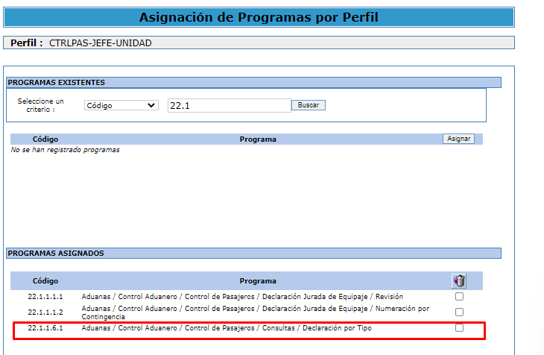

* Para el perfil CTRLPAS-ESPECIALISTA se procede a la asignación del programa “Declaración por Tipo”: seleccionamos el tipo de búsqueda por Código, y buscamos el texto 22.1:

De esta lista elegimos el siguiente programa:

* Aduanas / Control Aduanero / Control de Pasajeros / Consultas / Declaración por Tipo

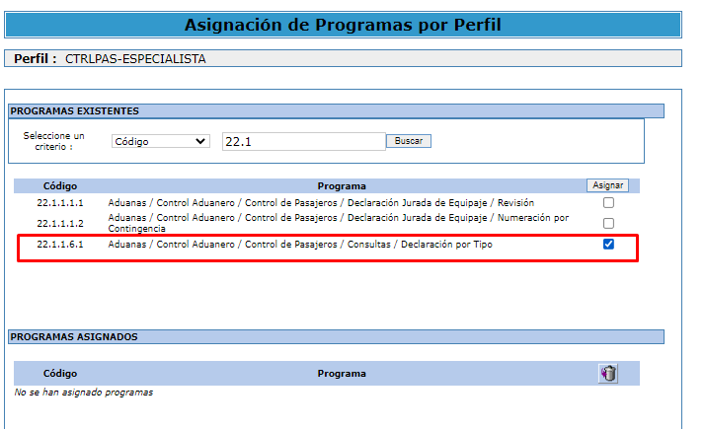

*Luego presionar “asignar”*

